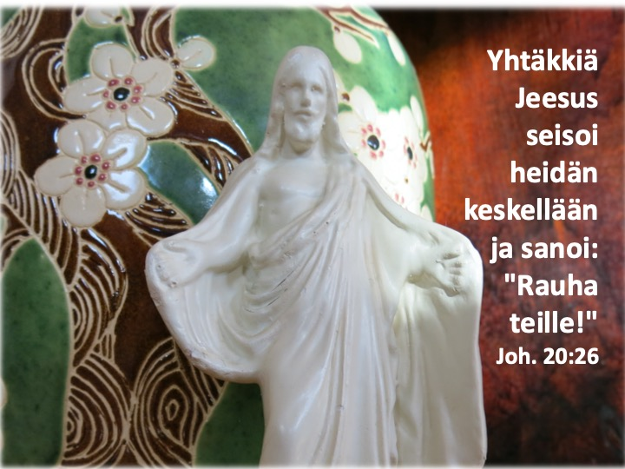

Kuka olisi uskonut?

Poukkien lähetystervehdys 1/2021

_______________________________________________________________________________________

Kuka tuskaani hiljaa koskettaa

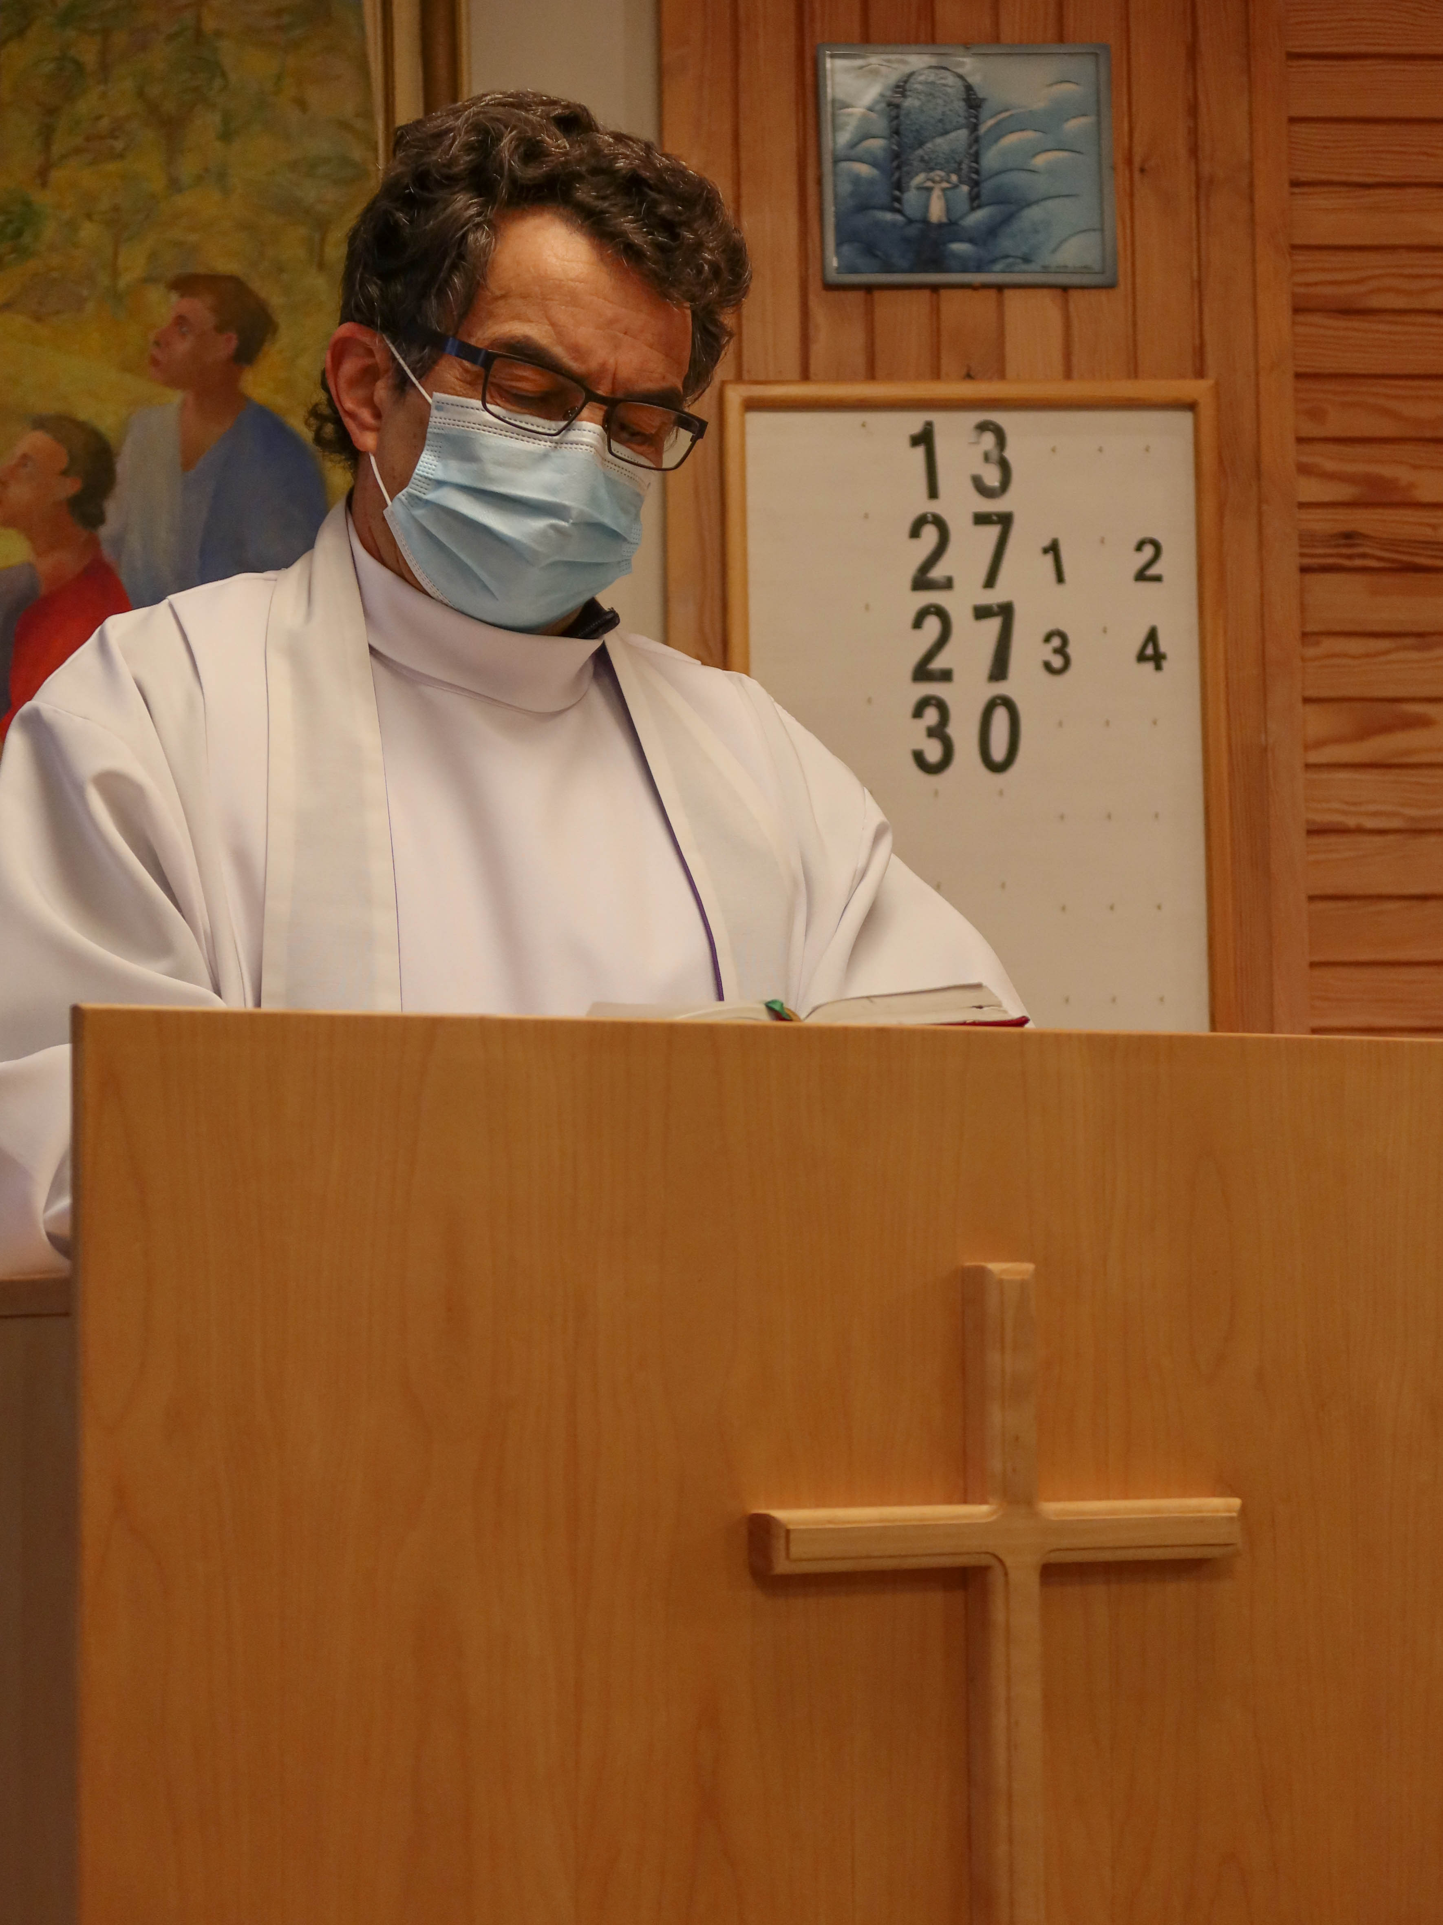
Vuosi sitten maaliskuussa tuskin kukaan meistä vielä arvasi, että vielä vuoden päästä korona-pandemia määrittelisi ja rajoittaisi elämäämme monin tavoin. Samalla kun pysähtyneisyys ja yksinäisyys leimaa toisten hiljaiseksi käynyttä elämää, toisten on työskenneltävä ehkä jo voimiensa äärirajoilla tartuntojen hillitsemiseksi ja sairastuneiden hoitamiseksi, kolmansien surressa läheistensä tai työpaikkansa menettämistä. Seurakunnissa ja jumalanpalvelusyhteisöissäkin kokoonnutaan pienenevin joukoin jos ollenkaan. Kaikkia yhdistävä tekijä lienee väsähtänyt odotus: ’Kunpa tilanne jo alkaisi helpottaa ja normalisoitua!’ sekä sydämen huokaus: ’Herra armahda!’

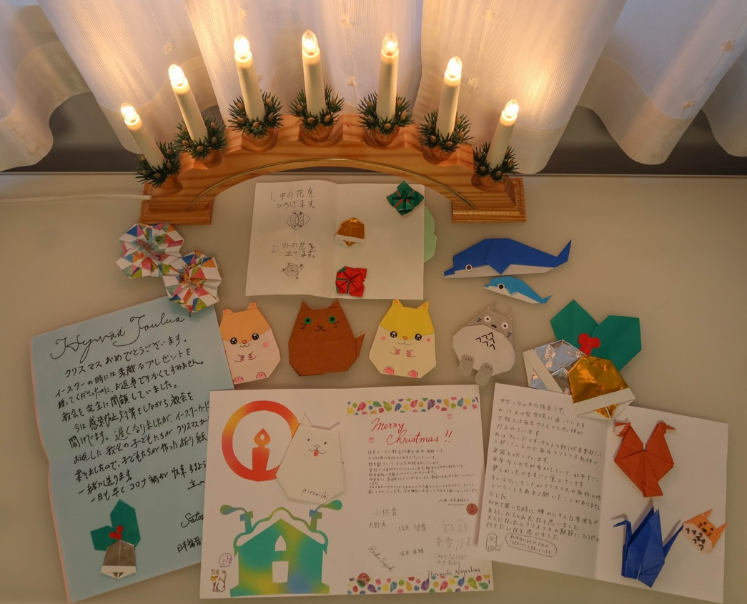
Kukapa olisi uskonut, että vuosi sitten ostetut lentoliput Japaniin odottavat yhä käyttämistä? Niiden hyödyntäminen odottaa rokotteiden saamista ja tilanteen rauhoittumista niin kotimaassa kuin Japanin päässäkin. Kun viime keväinen lähetysmatkamme Japaniin peruuntui, valmistimme monenlaista pääsiäisaiheista materiaalia lähetettäväksi niihin seurakuntiin, joissa olisimme matkallamme vierailleet. Yksi näistä seurakunnista oli Hiyoshi, josta tuli kiitospostia isossa kirjekuoressa jouluna. Pyhäkoululaiset olivat pastorinsa ja opettajansa kanssa kirjoittaneet kirjeitä, valmistaneet kortteja ja taitelleet hauskoja hahmoja origami-papereista (kuva).

Pilvimuurista valo välähtää
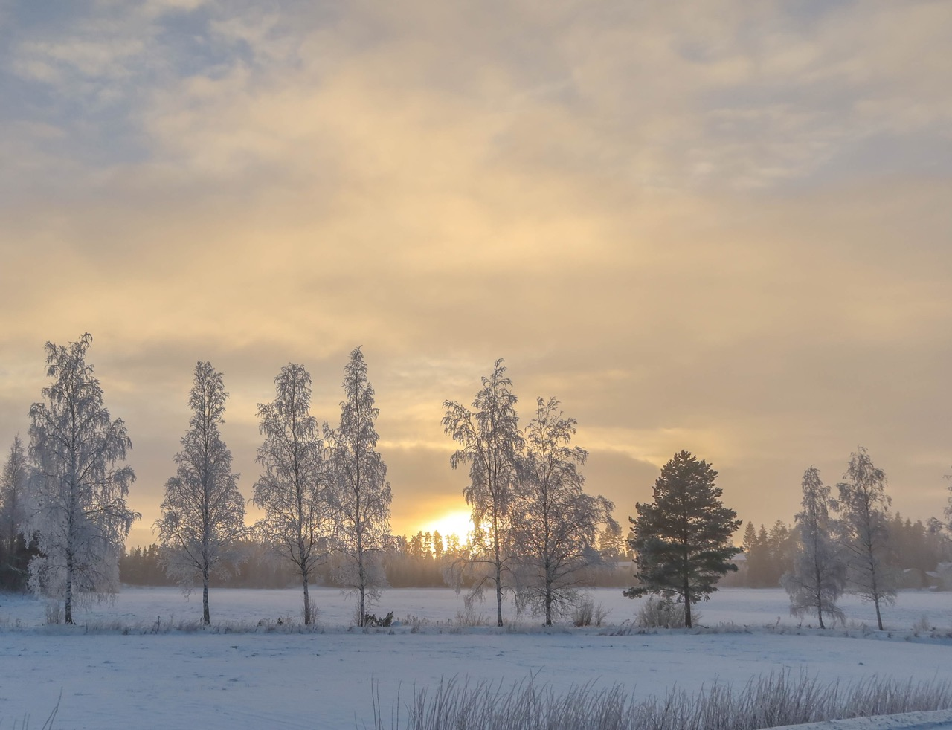
Pääsiäisen jälleen lähestyessä olemme ihmetelleet, miten jatkaa projektilähetin työtämme. Rukousvastauksena saimme Japanista pyynnön valmistaa palmusunnuntaiksi videojumalanpalvelus Suomi-kirkolle. Siellä on ollut tapana palmusunnuntaisin esittää myös Via Dolorosa eli Jeesuksen kärsimystietä kuvaava raamatunteksteihin pohjautuva musiikillinen ohjelma. Nyt valmistamme Via Dolorosan musiikkia ja kuvamateriaalia käyttäen jumalanpalvelusvideon jatkoksi. Näin yhteistyö Japanin suuntaan järjestyi, vaikka paikan päälle emme vielä voineetkaan lähteä.
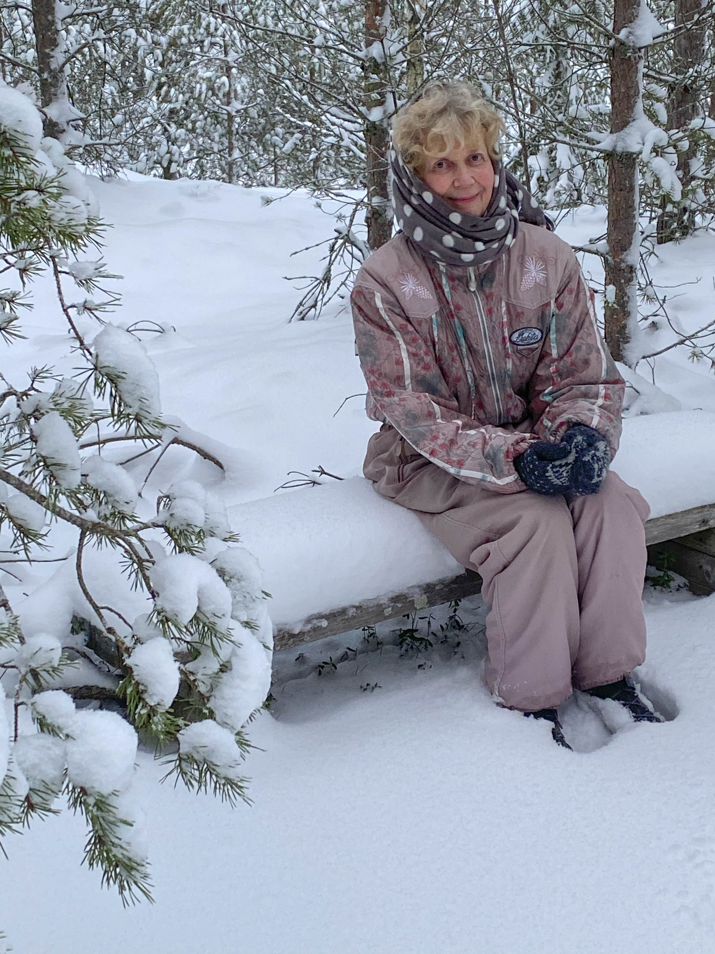
Myös yhteistyö lähettäjäseurakuntiemme Vesilahden ja Säkylä-Köyliön kanssa on jatkunut. Paastonaikana sen konkreettisena muotona on ollut Laskiaisesta pääsiäiseen -niminen pääsiäiskalenterimme, jota julkaistaan seurakuntien facebook-sivuilla. Omaehtoisesti olemme julkaisseet sitä myös ylläpitämissämme Kasvuvoimaa-facebook-ryhmissä:
suomeksi (https://www.facebook.com/groups/kasvuvoimaa) ja
japaniksi (https://www.facebook.com/groups/seichoenosasae).

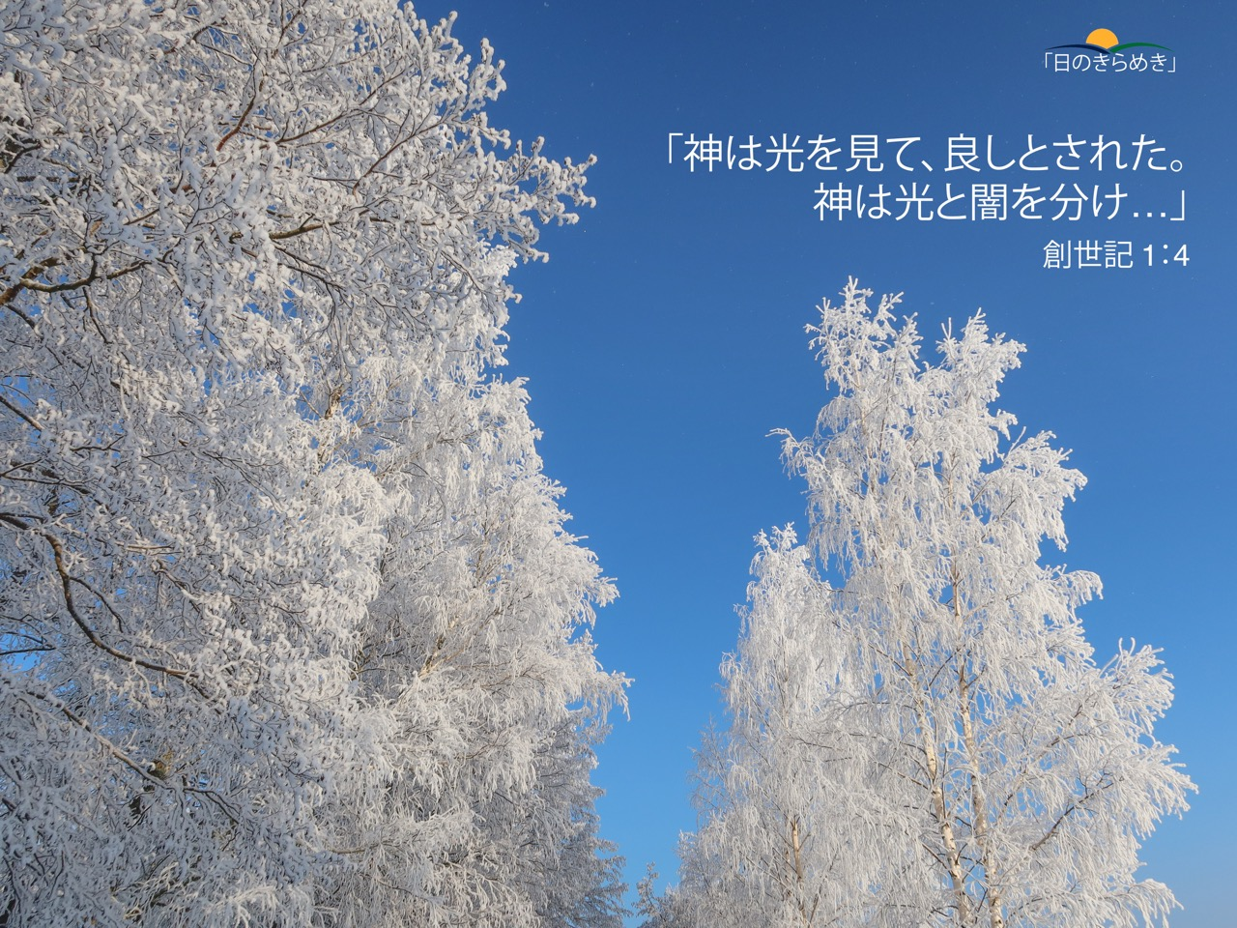
Jos olet facebook-ihmisiä, tervetuloa Kasvuvoima-ryhmään mukaan! Vieraile toki myös Aurinko nousee - facebook-sivuillamme (https://www.facebook.com/aurinkonousee), josta löytyy suomen- ja japaninkielisiä päivityksiä. Martti tekee sinne kaksi kertaa viikossa äänityksiä Jumalan ihmeellisestä rakkaudesta Raamatun sanoin ja sävelin vanhan kirkkokäsikirjan tekstejä seuraten. Päivi puolestaan julkaisee muun muassa pieniä Päivänpilkahduksia. Kuvan japaninkielisessä Päivän-pilkahduksen tekstinä on: Jumala näki, että valo oli hyvä. Jumala erotti valon pimeydestä… (1. Moos. 4:1) Tänä talvena olemme saaneet ainakin Suomessa iloita monista aurinkoisista talvipäivistä, jotka ovat auttaneet meitä jaksamaan!

Alas syntiimme armo kumartuu
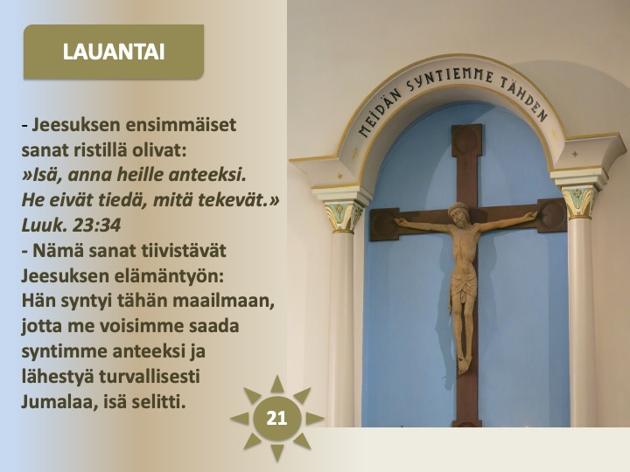
Kukapa olisi uskonut, millainen Jeesuksen maanpäällinen tie oli? Hän oli kiertänyt kaksi ja puoli vuotta Palestiinaa seuraansa kutsumiensa opetuslasten kanssa. Suuret joukot olivat kuulleet hänen opetuksiaan taivaan valtakunnasta ja nähneet hänen parantavan sairaita. Tuhannet ihmiset olivat tulleet ravituiksi hänen siunaamalla viidellä leivällä ja kahdella kalalla. Suurta hämmästystä ja hämmennystä oli aiheuttanut puhe, että tämä sama opettaja oli herättänyt kuolleista jo neljä päivää haudassa maanneen miehen. Jeesuksen maine oli levinnyt maassa synnyttäen sekä ihmisten suosiota että vastustusta.

Sitten tuli hetki, jolloin Jeesus kysyi, mitä ihmiset hänestä ajattelivat. Entä kuka hän oli opetuslasten mielestä? Pietarin vastattua: "Sinä olet Messias", Jeesus varoitti heitä kertomasta tästä vielä kenellekään. Tämän jälkeen Jeesus alkoi valmistaa opetuslapsiaan edessä olevaan. Hän kertoi menevänsä Jerusalemiin, jossa hän joutuisi kärsimään kansan vanhimpien, ylipappien ja lainopettajien käsissä. Hänet surmattaisiin, mutta kolmantena päivänä hän nousisi kuolleista.

Jeesus, sinä kehotat meitä ottamaan oman ristimme ja seuraamaan sinua. En tiedä, onko minusta siihen, mutta tässä minä olen. Suo, että näitä askeleita ottaessani oppisin tuntemaan lisää sinua, joka vapaaehtoisesti lähdit ristintielle minun tähteni, pelastaaksesi minut synnin, kuoleman ja Pahan vallasta! Kukapa tätä olisi uskonut? Kiitos, että saamme pääsiäisenä laulaa:
Läpi lukkojenkin Herra Jeesus tulla voi. Kuolleista hän noussut on!
Siunattua paastonajan jatkoa ja riemullista pääsiäistä rukoillen ja toivottaen Päivi ja Martti
Kiitetään
- Jumalan tähänastisesta päivittäisestä avusta!
- Mahdollisuudesta pitää vuoden suurimman juhlan, pääsiäisen, sanomaa esillä korona-pandemiasta huolimatta!
- Jeesuksen raskaasta mutta voitokkaasta Ristin tiestä!
Rukoillaan
- Varjelusta koronavirustartunnoilta ja mahdollisuutta kokoontua taas mahdollisimman pian turvallisesti niin Suomessa kuin Japanissa.
- Palmusunnuntain jumalanpalvelus- ja Via Dolorosa -videoiden valmistamisen puolesta.
- Siunausta, jotta netin kautta lähetettävät pääsiäisajan tapahtumat, ohjelmat ja sisällöt saisivat synnyttää ja vahvistaa uskoa ylösnousseeseen Vapahtajaan, Jeesukseen.

Katso myös rukouskalenteri: https://issuu.com/sley/docs/rukouskalenteri_2020
Suunnitteletko lähetystilaisuutta? Jos haluat sinne Japanin lähetystyön kuulumisia,
ota yhteyttä: paivi.poukka@sley.fi martti.poukka@sley.fi
Jos haluat tukea taloudellisesti tekemäämme
projektilähetystyötä, voit antaa lahjasi
VIITENUMEROLLA 10078 89200 31001 14515.

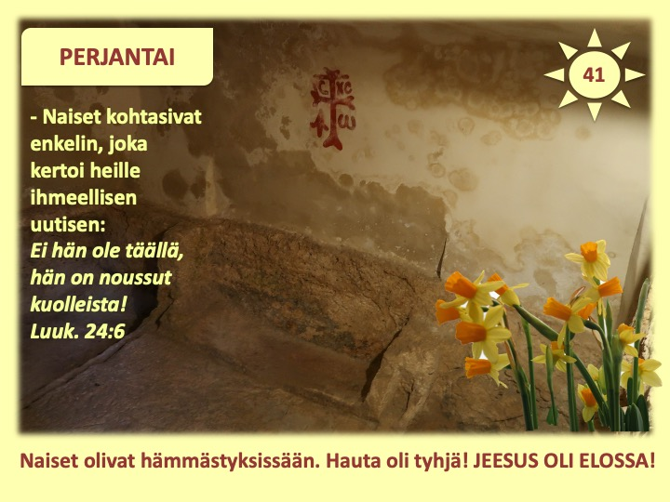
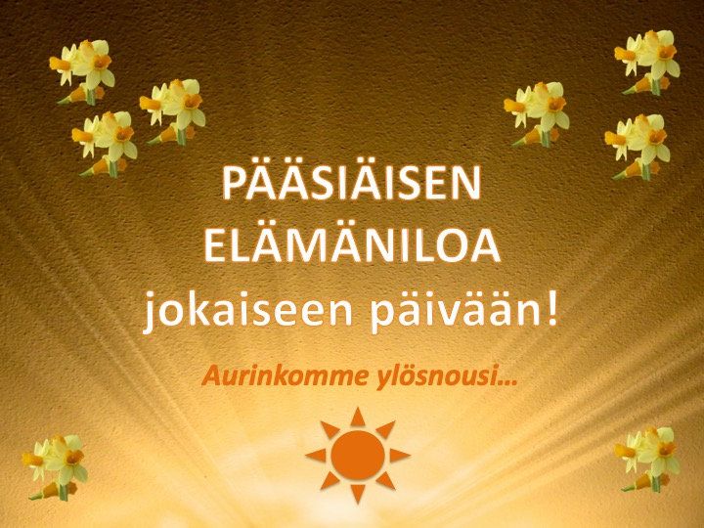

P.S. Omakustanteinen pääsiäiskalenterimme ´Laskiaisesta pääsiäiseen‘ on tilattavissa myös 52-sivuisena pöytäkuvakirjana. Siitä on iloa moneksi vuodeksi. Kalenterin sivut liittyvät toisiinsa kehyskertomuksen kautta, jossa perhe keskustelee pääsiäiseen liittyvistä tavoista ja niiden hengellisestä merkityksestä. Pääsiäiskalenteri, jonka kuvat ja tekstit johdattavat pääsiäisen syvällisen sanoman ääreen, sopii eri-ikäisille.
Tiedustelut ja tilaukset: info@aurinkonousee.fi

